Base de dados
Francisco Martins
April 28, 2026
Poppy and max
Francisco Ascenso Martins

Índice
1) Descrição do Sistema 2
2) Modelo Conceptual (Diagrama de Entidade Relacionamento-DER) 3
3) Modelo Lógico 4
4) Dicionário de Dados 6
5) Modelo Físico 12

- Descrição do Sistema
O sistema do nosso site é composto por várias tabelas relacionadas entre si, que fazem parte da nossa associação.
Ele começa com a tabela de users, que é o ponto de partida para diferentes perfis, como vets, admins, participants, vonlunteer, costumers, partners e donations.
A tabela de participantes, por exemplo, permite que eles visualizem eventos. Já a tabela de voluntários possibilita que eles vejam os horários disponíveis.
Os clientes podem acessar a guia de adoção e informações sobre os animais. Esses animais são detalhados com informações sobre raças, espécies e check-ups.
Os veterinários têm acesso aos check-ups e, a partir daí, podem visualizar os animais e os resultados desses check-ups.
Essa estrutura permite uma organização clara e eficiente das informações dentro do sistema.

- Modelo Conceptual (Diagrama de Entidade Relacionamento-DER)

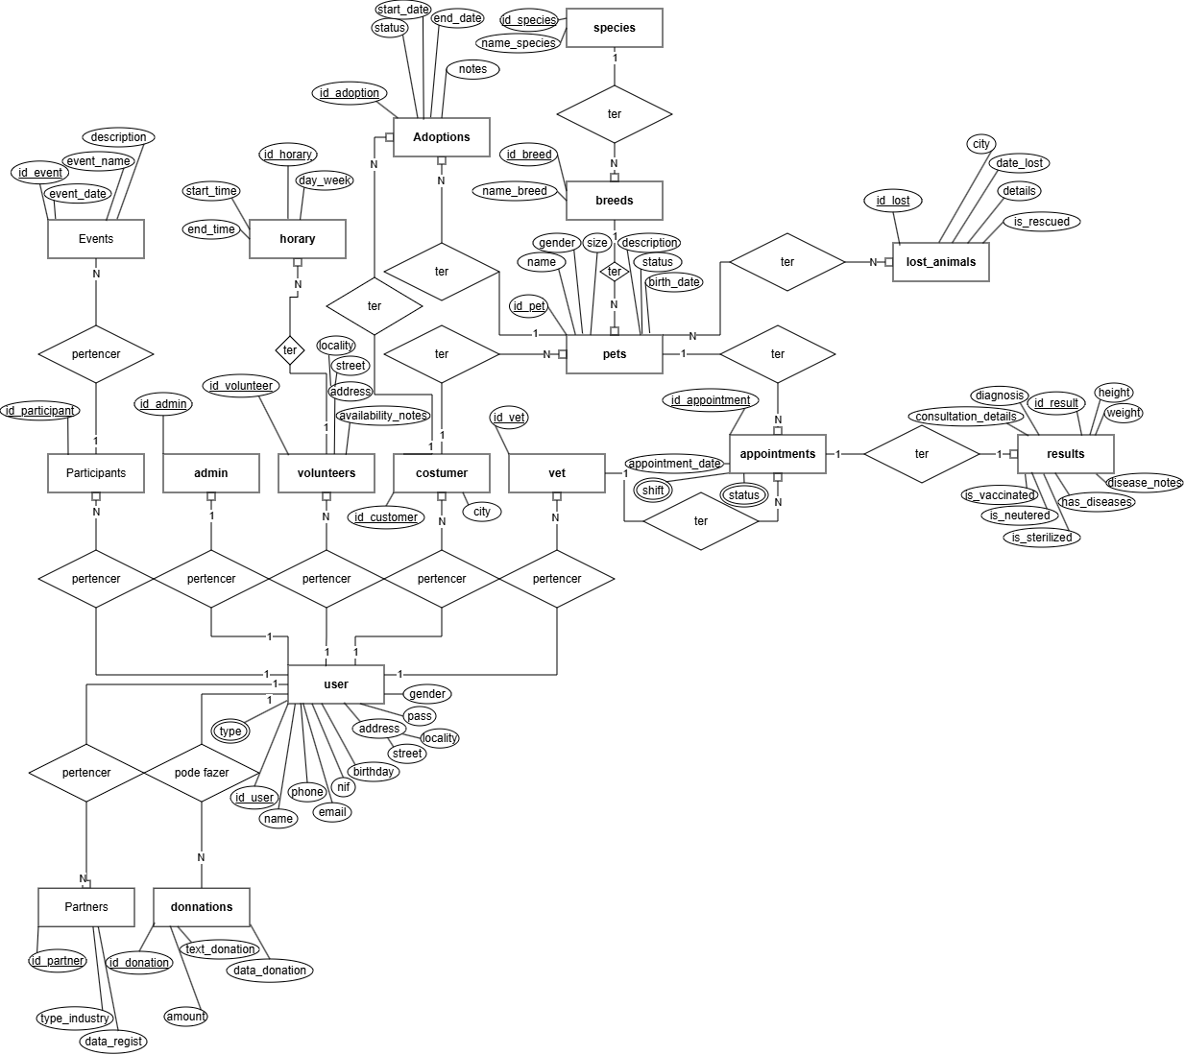

- Modelo Lógico
users(id_user, name, phone, email, nif, birthday, pass, address, type, gender)
users
admin(id_admin, user_id)
users
partners (id_partner, user_id, type_industry, data_regist)
users
donations_table (id_donation, user_id, amount, text_donation, data_donation)
users
volunteers (id_volunteer, user_id, city, availability_notes)
volunteers
horary (id_horary, id_volunteer, day_week, start_time, end_time)
users
participants (id_participant, user_id)
volunteers participants
events (id_event, id_volunteer, id_participant, event_name, event_date, description)
users
veterinarians (id_vet, user_id)
volunteers participant
events (id_event, id_volunteer, id_participant, event_name, event_date, description)
pets vet
appointments (id_appointment, id_pet, id_vet, appointment_date, shift, status)
appointments
results (id_result, id_appointment, height, weight, diagnosis, consultation_details, is_vaccinated, is_neutered, is_sterilized, has_diseases, disease_notes)
species
species (id_species, weight)
species
breeds (id_breed, id_species, name_breed)
users
customers (id_customer, id_user, city)
customers breeds
pets (id_pet, id_owner, id_breed, name, gender, size, description, status, birth_date)
customers pets
adoption_processes (id_adoption, adopter_id, animal_id, status, start_date, end_date, notes)
pets customers
Lost_animals (id_lost, id_pet, id_owner, city, date_lost, details, is_rescued)

- Dicionário de Dados
users
Nome dos Campos | Descrição | Tipo de Dados | Obrigatório? | Chave Primária? | Observações
id_user | Id do user | INT | sim | sim | Auto_increment
name | Nome do user | varchar(100) | sim
phone | Numero de Telemovel | varchar(15) | sim | nao
email | Email do user | varchar(150) | sim | nao | Unique
nif | Nif do user | char(9) | nao | nao | Unique
birthday | Data de nascimento do user | date | sim | nao
pass | Pass do user | varchar(256) | sim | nao
address | Morada do user | varchar(255) | sim | nao
type | Que tipo user é | enum | sim | nao
gender | Genero do user | enum | nao | nao

admin
Nome dos Campos | Descrição | Tipo de Dados | Obrigatório? | Chave Primária? | Observações
id_admin | Id do admin | INT | sim | sim | Auto_increment
user_id | Id do user | INT | sim | nao | Chave estrangeira

partners
Nome dos Campos | Descrição | Tipo de Dados | Obrigatório? | Chave Primária? | Observações
id_partner | Id do animal | INT | sim | sim | Auto_increment
user_id | Id do user | INT | sim | nao | Chave estrangeira
type_industry | Tipo dos parceiros | varchar(50) | nao | nao
data_regist | Data de registo dos parceiros | datetime | nao | nao | current_timestamp

donations_table
Nome dos Campos | Descrição | Tipo de Dados | Obrigatório? | Chave Primária? | Observações
id_donation | Id da doação | INT | sim | sim | Auto_Increment
user_id | Id do user | INT | sim | nao | Chave estrangeira
amount | Tamanho da doação | decimal(10,2) | sim | nao
text_donation | Texto da doação | text | nao | nao
data_donation | Data da doação | datetime | sim | nao | current_timestamp

volunteers
Nome dos Campos | Descrição | Tipo de Dados | Obrigatório? | Chave Primária? | Observações
id_volunteer | Id do voluntário | INT | sim | sim | Auto_Increment
user_id | Id do user | INT | sim | nao | Chave estrangeira
city | Cidade do voluntário | varchar(50) | nao | nao
availability_notes | Notas de disponibilidade | text | nao | nao

horary
Nome dos Campos | Descrição | Tipo de Dados | Obrigatório? | Chave Primária? | Observações
id_horary | Id do horario | INT | sim | sim | Auto_Increment
id_volunteer | Id do voluntário | INT | sim | nao | Chave estrangeira
day_week | Dia da semana | varchar(20) | sim | nao
start_time | Quando começa | time | sim | nao
end_time | Quando acaba | time | sim | nao

participants
Nome dos Campos | Descrição | Tipo de Dados | Obrigatório? | Chave Primária? | Observações
id_participant | Id do participante | INT | sim | sim | Auto_Increment
user_id | Id do user | INT | sim | nao | Chave estrangeira
events
Nome dos Campos | Descrição | Tipo de Dados | Obrigatório? | Chave Primária? | Observações
id_event | Id do evento | INT | sim | sim | Auto_Increment
id_volunteer | Id do voluntário | INT | sim | nao | Chave estrangeira
id_participant | Id do participante | INT | sim | nao | Chave estrangeira
event_name | Nome do evento | varchar(100) | sim | nao
event_date | Data do evento | date | sim | nao
description | Descrição do evento | text | nao | nao

veterinarians
Nome dos Campos | Descrição | Tipo de Dados | Obrigatório? | Chave Primária? | Observações
id_vet | Id do veterinário | INT | sim | sim | Auto_Increment
user_id | Id do user | INT | sim | nao | Chave estrangeira

appointments
Nome dos Campos | Descrição | Tipo de Dados | Obrigatório? | Chave Primária? | Observações
id_appointment | Id do checkup | INT | sim | sim | Auto_Increment
id_pet | Id do pet | INT | sim | nao | Chave estrangeira
id_vet | Id do veterinário | INT | sim | nao | Chave estrangeira
appointment_date | Data do checkup | datetime | sim | nao
shift | Turno que vai ocorrer | enum | sim | nao
status | Status da checkup | enum | nao | nao

results
Nome dos Campos | Descrição | Tipo de Dados | Obrigatório? | Chave Primária? | Observações
id_result | Id do resultado | INT | sim | sim | Auto_Increment
id_appointment | Id do checkup | INT | sim | nao | Chave estrangeira
height | Altura do pet | decimal(5,2) | nao | nao
weight | Peso do pet | decimal(5,2) | nao | nao
diagnosis | Tipo de diagnostico | text | sim | nao
consultation_details | Detalhes da consulta | text | nao | nao
is_vaccinated | Se é vacinado | boolean | nao | nao
is_neutered | Se é castrado | boolean | nao | nao
is_sterilized | Se é estrelizado | boolean | nao | nao
has_diseases | Se tem doenças | boolean | nao | nao
disease_notes | Notas das doenças | text | nao | nao

species
Nome dos Campos | Descrição | Tipo de Dados | Obrigatório? | Chave Primária? | Observações
id_species | Id do especie | INT | sim | sim | Auto_Increment
name_species | Nome da especie | varchar(30) | sim | nao | unique

breeds
Nome dos Campos | Descrição | Tipo de Dados | Obrigatório? | Chave Primária? | Observações
id_breed | Id do raça | INT | sim | sim | Auto_Increment
id_species | Id do especie | INT | sim | nao | Chave estrangeira
name_breed | Nome da raça | varchar(40) | sim | nao

customers
Nome dos Campos | Descrição | Tipo de Dados | Obrigatório? | Chave Primária? | Observações
id_customer | Id do cliente | INT | sim | sim | Auto_Increment
user_id | Id do user | INT | sim | nao | Chave estrangeira
city | Cidade dos clientes | varchar(50) | nao | nao

pets
Nome dos Campos | Descrição | Tipo de Dados | Obrigatório? | Chave Primária? | Observações
id_pet | Id do cliente | INT | sim | sim | Auto_Increment
id_breed | Id do raça | INT | sim | nao | Chave estrangeira
id_owner | Id do cliente | INT | sim | nao | Chave estrangeira
name | Nome do pet | varchar(30) | sim | nao
gender | Genero do pet | enum | sim | nao
size | Tamanho do pet | enum | nao | nao
description | Descrição do pet | text | nao | nao
status | Status do pet | enum | nao | nao
birth_date | Nascimento do pet | DATE | nao | nao

adoption_processes
Nome dos Campos | Descrição | Tipo de Dados | Obrigatório? | Chave Primária? | Observações
id_adoption | Id do cliente | INT | sim | sim | Auto_Increment
adopter_id | Id do cliente | INT | sim | nao | Chave estrangeira
animal_id | Id do pet | INT | sim | nao | Chave estrangeira
status | Status do processo | varchar(30) | sim | nao
start_date | Começou adoção | date | sim | nao
end_date | Acabou a adoção | date | nao | nao
notes | notas | text | nao | nao

lost_animals
Nome dos Campos | Descrição | Tipo de Dados | Obrigatório? | Chave Primária? | Observações
id_lost | Id do cliente | INT | sim | sim | Auto_Increment
id_pet | Id do pet | INT | sim | nao | Chave estrangeira
id_owner | Id do cliente | INT | sim | sim | Chave estrangeira
city | Status do processo | varchar(50) | sim | nao
date_lost | Data de perdido | date | sim | nao
details | Detalhes da perda | text | nao | nao
is_rescued | Se está resgatado | boolean | nao | nao

- Modelo Físico

